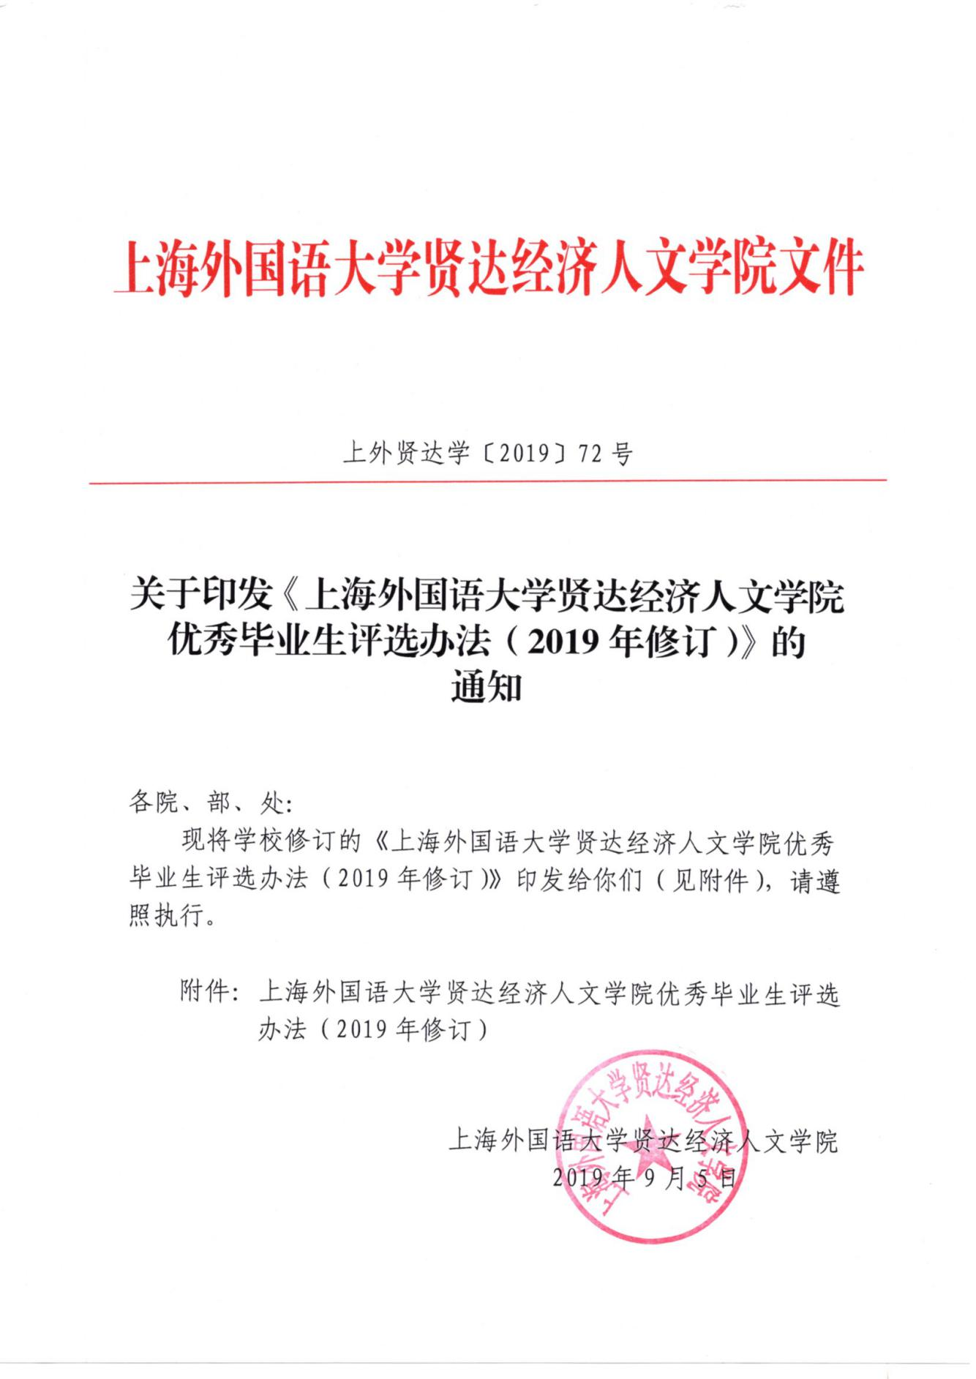附件：
上海外国语大学贤达经济人文学院
优秀毕业生评选办法
（2019年修订）

为表彰大学期间在德智体美劳等各方面取得优异成绩的毕业生，鼓励学生刻苦学习，提高自身的综合素质，促进我校学风、校风建设，同时也有助于用人单位对我校毕业生的优才优用，根据上海市教育委员会有关做好上海市普通高等学校优秀毕业生评选工作的文件精神，结合我校实际情况，制定本办法。
一、评选对象、评选比例
1. 评选对象：我校全日制普通高等教育应届本科毕业生。
2. 评选比例：优秀毕业生分为上海市优秀毕业生和学校优秀毕业生，其中，上海市优秀毕业生比例不超过全校应届毕业生人数的5%，学校优秀毕业生比例不超过全校应届毕业生人数的8%。
二、评选项目
1. 上海外国语大学贤达经济人文学院优秀毕业生（以下简称校级优秀毕业生）
2. 上海市高等学校优秀毕业生（以下简称市级优秀毕业生）
三、评选条件
（一）基本条件
1. 具有坚定正确的政治方向，德智体美劳全面发展。
2. 按时修完教学计划中的全部学业，学习勤奋、成绩优异，积极参加社会实践和志愿服务，具有较强的实践和创新能力。
3. 在校期间未在线上或线下发表过任何影响社会、学校、学院及班级、寝室稳定和团结的不良行为和不当言论。
4. 认真完成学校优秀毕业生“为母校献一言”的录像摄制工作。
5. 遵纪守法，品德优秀，诚信意识较强和学术道德良好，在校期间未受过处分，无不良信用记录。
（二）具体条件
1. 校级优秀毕业生必须获得过一次二等奖学金或两次三等奖学金及以上。同时，获得校级及以上“优秀学生”、“优秀学生干部”、“优秀共青团员”、“优秀共青团干部”、“优秀志愿者”等称号1次及以上者优先推荐评选。
2. 市级优秀毕业生必须满足以下条件：
（1）获得过一次一等奖学金或两次二等奖学金及以上；
（2）获得校级及以上“优秀学生”、“优秀学生干部”、“优秀共青团员”、“优秀共青团干部”、“优秀志愿者”等称号累计1次及以上；
满足以下条件之一者，可优先推荐市级优秀毕业生：
（3）具有正确的就业观和择业观，对响应学校号召，具有较好进入全国或世界前500强的就业单位，或继续深造学习的毕业生，优先推荐评选；
（4）对响应国家号召献身国防事业，自愿赴西部、边远、贫困地区和艰苦行业等基层和重点领域、新兴领域、国际组织就业的毕业生，优先推荐评选；
（5）在某一方面表现突出，成绩显著或作出突出贡献，为学校争取到特殊荣誉者，优先推荐评选；
（6）学校认定的其他突出表现者。
四、评选程序
1. 毕业生根据评选条件向所在学院提出申请。
2. 各学院组织毕业生所在班级开展民主评议，在广泛听取师生意见后，符合上述评选条件的学生可填写《上海市高等学校优秀毕业生登记表》或《上海外国语大学贤达经济人文学院优秀毕业生登记表》，由各学院负责整理审核后报学生工作处。各学院在评选中要严格掌握评选标准，坚持公平、公正、公开的原则，做到实事求是，保证质量，宁缺毋滥，严防弄虚作假。
3. 学生工作处对上报材料及名单进行审核后确定初审合格名单并在全校范围内公示（不少于7天），公示无异议后，校级优秀毕业生报学校审批，市级优秀毕业生经学校审核后报上海市教育委员会审批。
4. 已被评选为优秀毕业生的学生，有下列情况之一者，取消其优秀毕业生的称号：
（1）在毕业离校前发生违纪违法行为；
（2）受到校级通报批评或处分者；
（3）毕业论文（设计）、毕业考试不及格，不能按时毕业或不能获得学位者。
五、表彰形式
1. 市级优秀毕业生由上海市教育委员会颁发“上海市高等院校优秀毕业生”证书，填写“上海市高等院校优秀毕业生登记表”，存入本人档案。
2. 校级优秀毕业生由学校颁发“上海外国语大学贤达经济人文学院优秀毕业生”证书，填写“上海外国语大学贤达经济人文学院优秀毕业生登记表”，存入本人档案。
3. 在毕业典礼上学校将对优秀毕业生进行表彰。
六、附则
1. 各学院可根据实际情况，根据本办法的相关条例制定具体实施细则，并向本院学生公布，同时做好解释工作，报学生工作处备案。
2. 本办法的解释权属学生工作处。

上海外国语大学贤达经济人文学院
2019年9月5日

抄 送：董事长、校领导
上外贤达学院校长办公室 2019年9月5日印发

